

SHANGHAI JIAO TONG UNIVERSITY
计算机系统结构实验
EXPERIMENT OF CUMPUTER ARCHITECTURE



实验项目4:简单的类MIPS单周期处理器实现-寄存器，存储器与有符号扩展

学生姓名:侯晟元 学生学号:518021910604 专业: 计算机科学与技术 指导教师:黄小平 学院(系):电子信息与电气工程学院
日期: 2020年5月16日

1.实验概述
1.1 实验名称
简单的类MIPS单周期处理器实现–寄存器、存储器与有符号扩展

1.2 实验目的
1)理解CPU的寄存器、存储器、有符号扩展
2)Register的实现
3)DataMemory的实现
4)有符号扩展的实现
5)使用行为仿真

2.实验描述
2.1 寄存器模块(Registers.v)
2.1.1寄存器模块描述
寄存器是指令操作的主要对象，32位的MIPS中共有32个32位的寄存器
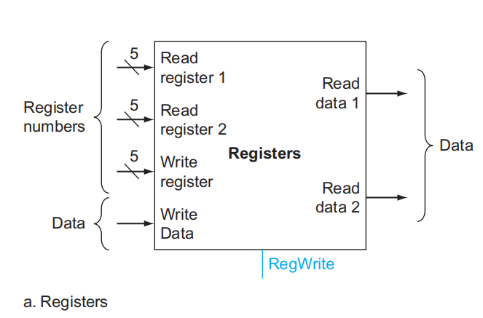
寄存器需有两个read ports和一个write port，同时要有一个输入信号RegWrite控制寄存器是否处于可以写的状态，如果RegWrite=1，则数据会从写接口被写入写目标寄存器
Write register，寄存器堆的输出为两个读目标寄存器中的数据。
2.1.2 Registers.v模块代码
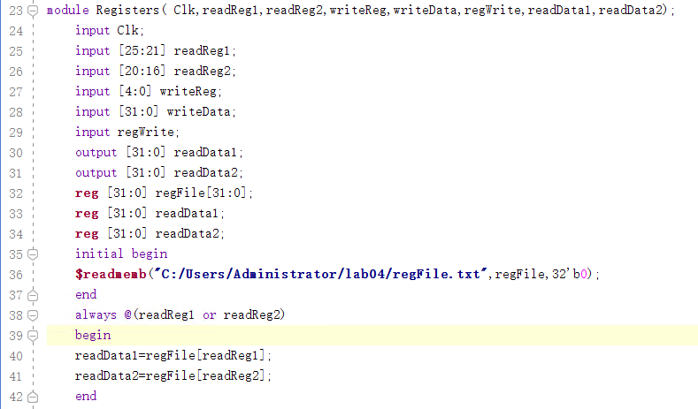
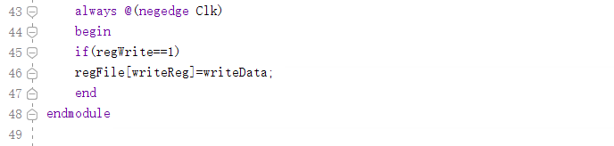
2.1.3仿真测试代码(Registers_tb.v)
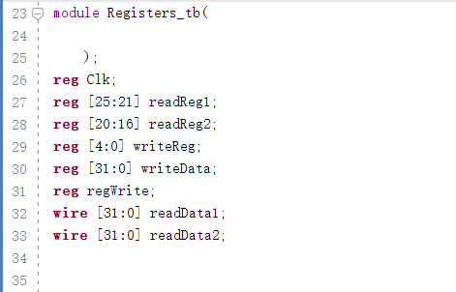
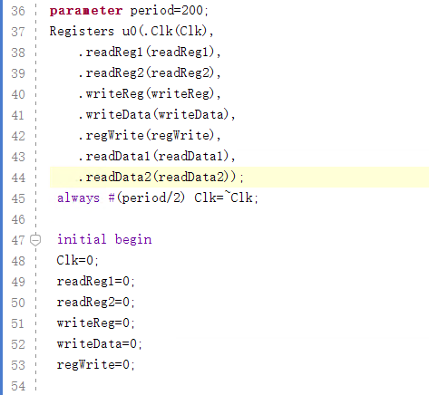
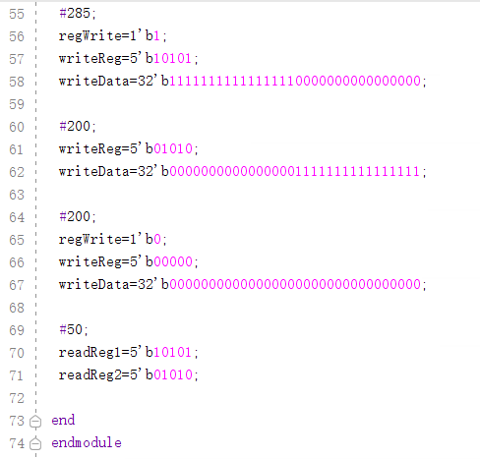
2.1.4仿真波形
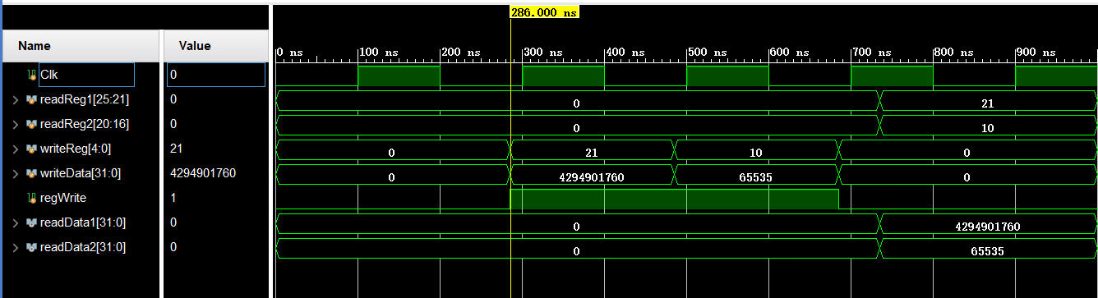
2.1.5实验结论
观察上述仿真图，可以发现测试程序中所有读目标数据均成功读出，写目标数据均成功写入，说明该寄存器模块实现成功。
2.2 数据存储模块(dataMemory.v)
2.2.1数据存储模块描述
存储器本模块与register类似，由于写数据也要考虑信号同步，因此也需要时钟。
内存单元的实现，也可用系统BlockMemory来生成。
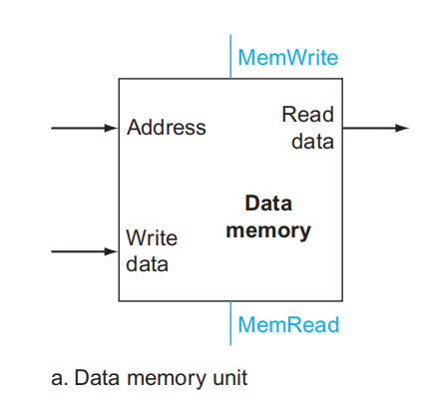
存储器有一个地址读入接口，一个数据写入接口，一个数据读出接口，以及存储器的读信号和写信号。
2.2.2 dataMemory.v模块代码
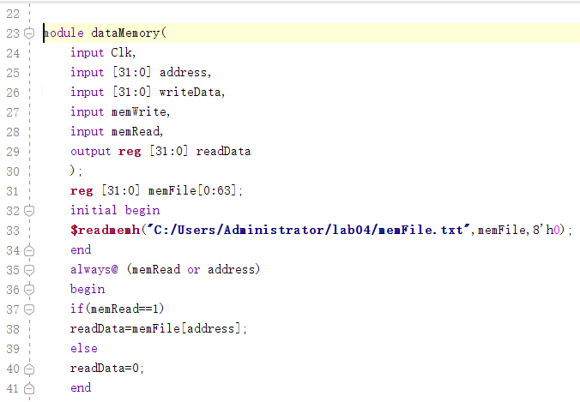
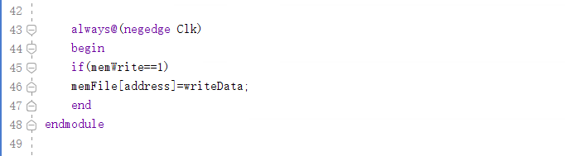
2.2.3仿真测试代码(dataMemory_tb.v)
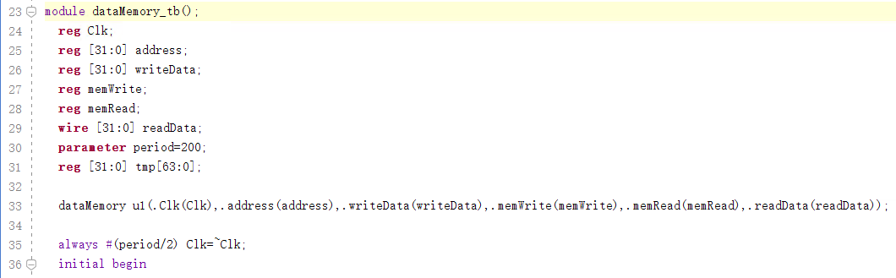
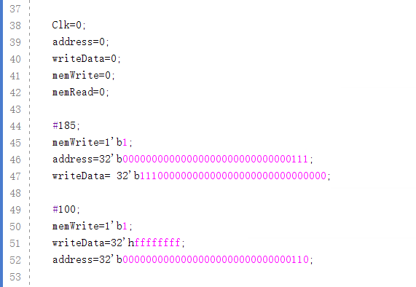
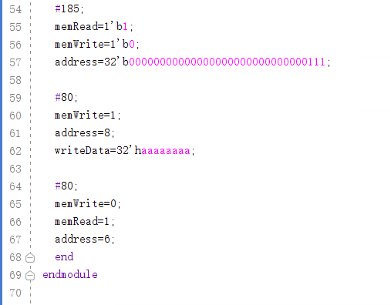
2.2.4仿真波形
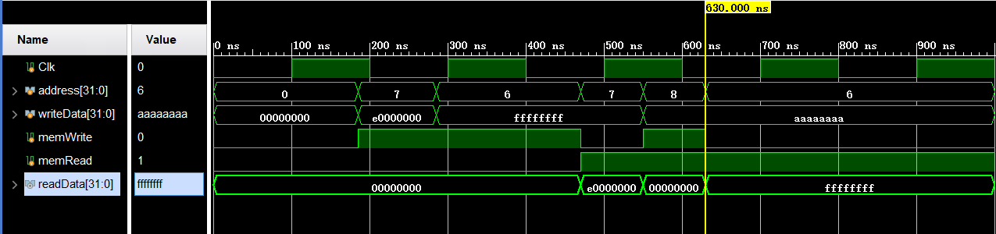
2.2.5实验结论
观察上方仿真图可以发现，memRead为1时成功读出了数据,而memWrite为1时成功写入了数据，该仿真图与示例图相同，故DataMemory模块实现成功
2.3 有符号扩展模块(signext.v)
2.3.1有符号扩展模块描述
将16位有符号数扩展为32位有符号数。
补码：
（1）正数的补码：与原码相同。+9的补码是00001001。
（2）负数的补码：符号位为1，其余位为该数绝对值的原码按位取反；然后整个数加1。
求-7的补码。因为给定数是负数，则符号位为“1”。
后七位：+7的原码（0000111）→按位取反（1111000）→加1（1111001）
所以-7的补码是11111001。
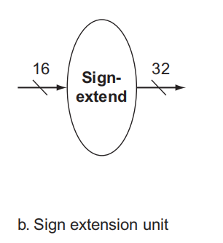
2.3.2 signext.v模块代码
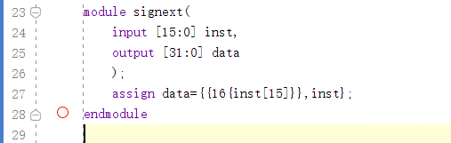
2.3.3仿真测试代码(signext_tb.v)
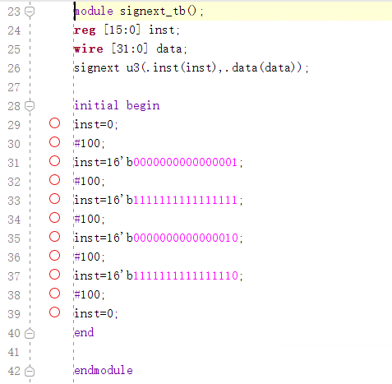
2.3.4仿真波形(注:由于屏幕太长，放缩又会导致二进制数字被压缩，因此采用了左右分开截两端的方式，第一张图为左边，第二张图为右边)
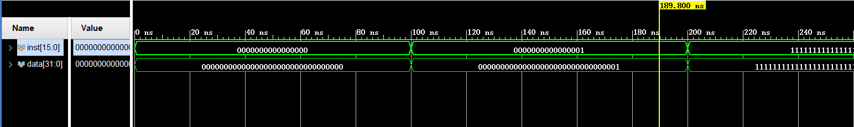
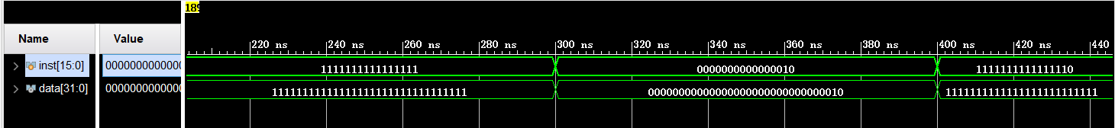
2.3.5实验结论
仿真图inst[15:0]为原指令中的立即数，而data[31:0]则是有符号扩展之后的32位立即数，经过逐一验算可以确认该图的正确性。说明有符号拓展模块实现成功。
3.实验反思总结与心得体会
(1)设计一个模块时候可以由表及里，首先考虑该模块需要什么数据，又可以产生什么样的数据，即该模块的输入输出是什么，而后再考虑输入输出之间的逻辑关系，决定是否进行初始化，是否进行赋值，是否进行子模块调用等等。
(2)一开始一定要注意初始化寄存器和数据存储器，否则一开始二者会因为没有初值而所有内容都显示x，影响实验效果。
(3)注意要实现寄存器读写同步和数据内存的读写同步，在此次实验中，我们统一采用，上升沿读，下降沿写的规定，即”先读后写”。
(4)wire类型和reg类型都被默认解释为为符号数，如果需要支持有符号数运算的话，需要定义有符号数，这在后续的实验5和实验6中极其重要，在本次实验中，由于注重的是各个单元模块的逻辑功能的实现，并没有强制要求进行有符号数还是无符号数的运算，因而在此不做区分。
(5)初始化模块采用绝对路径表示，在复盘时请按照数据指令文件所在路径进行相应修改!!!

